PAKET SOAL VISUAL-KONTEKSTUAL
PENERAPAN BILANGAN BULAT DALAM KEHIDUPAN SEHARI-HARI
Matematika - Fase D / Kelas VII - Materi 06 (1.6)

Mata Pelajaran | Matematika
Materi | 06 - 1.6 Penerapan Bilangan Bulat dalam Kehidupan Sehari-hari
Komposisi | 7 pilihan ganda + 3 esai scaffolding
Alokasi Waktu | 75 menit
Tujuan Pembelajaran
Peserta didik dapat memodelkan dan menyelesaikan masalah kontekstual yang melibatkan suhu, ketinggian, kedalaman, perpindahan, serta untung-rugi menggunakan bilangan bulat dengan benar.
Nama | ........................................................
Kelas/Absen | ........................................................
Tanggal | ........................................................
Nilai | ........................................................
Petunjuk: Baca stimulus dan visual dengan teliti. Pilih jawaban beserta alasan yang paling tepat. Untuk esai, kerjakan mandiri terlebih dahulu; bantuan diberikan bertahap setelah jawaban diperiksa.

BAGIAN 1 - KISI-KISI DAN PETA KOMPETENSI

Fokus kompetensi: Peserta didik dapat memodelkan dan menyelesaikan masalah kontekstual yang melibatkan suhu, ketinggian, kedalaman, perpindahan, serta untung-rugi menggunakan bilangan bulat dengan benar.
Keterkaitan disiplin ilmu: Geografi, IPA, ekonomi, dan navigasi.
No. | Bentuk | Level | Indikator yang Diukur | Konteks Visual
1 | PG | C2/C3 | Laporan manakah yang benar dan dapat dipertanggungjawabkan? | Catatan Suhu Gudang
2 | PG | C2/C3 | Posisi akhir dan alasannya yang tepat adalah .... | Lintasan Penyelam
3 | PG | C3/C4 | Model dan posisi akhir manakah yang sesuai? | Panel Perjalanan Lift
4 | PG | C3/C4 | Pernyataan saldo empat hari yang benar adalah .... | Buku Kas Koperasi
5 | PG | C3/C4 | Kesimpulan manakah yang tepat? | Profil Jalur Pendakian
6 | PG | C3/C4 | Skor Rina dan model perhitungannya yang benar adalah .... | Rekap Permainan Edukatif
7 | PG | C3/C4 | Evaluasi yang paling tepat terhadap strategi siswa adalah .... | Analisis Saldo Siswa
8 | Esai | C4/C5 | Suhu sebuah kota pada pukul 05.00 adalah -6°C. Sampai siang suhu naik 11°C, malam turun | Pemantauan Suhu Harian
9 | Esai | C4/C5 | Sebuah ekspedisi dimulai pada 450 m di atas permukaan laut. Tim turun 620 m ke lembah, n | Lintasan Ekspedisi
10 | Esai | C4/C5 | Usaha kelas mencatat modal Rp500.000. Hari pertama laba Rp125.000, hari kedua rugi Rp210 | Evaluasi Usaha Kelas
Standar kualitas: setiap visual menyediakan data penting; opsi memuat hasil dan alasan; pengecoh merepresentasikan miskonsepsi; esai menilai pemodelan, proses, verifikasi, dan kesimpulan.

BAGIAN 2 - NASKAH SOAL SISWA | PILIHAN GANDA 1

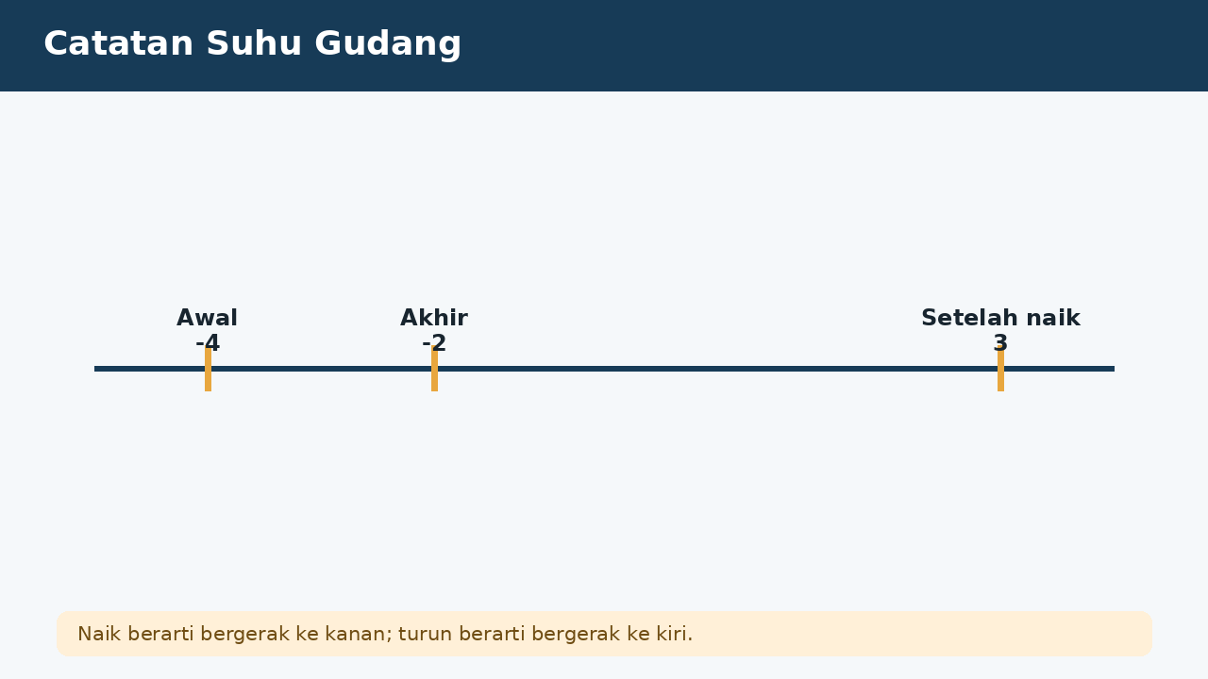
SOAL 1 C2/C3/C4 - Penalaran
Petugas gudang mencatat suhu awal ruang beku -4°C. Saat pemeriksaan, pintu terbuka sehingga suhu naik 7°C, lalu mesin pendingin menurunkannya 5°C. Laporan akhir harus menunjukkan operasi dan makna tanda secara konsisten.
Laporan manakah yang benar dan dapat dipertanggungjawabkan?
A. Suhu akhir -2°C karena -4 + 7 - 5 = -2; ruang tetap di bawah titik beku.
B. Suhu akhir 8°C karena semua perubahan dijumlahkan sebagai bilangan positif.
C. Suhu akhir -16°C karena kenaikan 7°C dianggap sebagai penurunan.
D. Suhu akhir 2°C karena tanda negatif pada hasil diabaikan.

BAGIAN 2 - NASKAH SOAL SISWA | PILIHAN GANDA 2

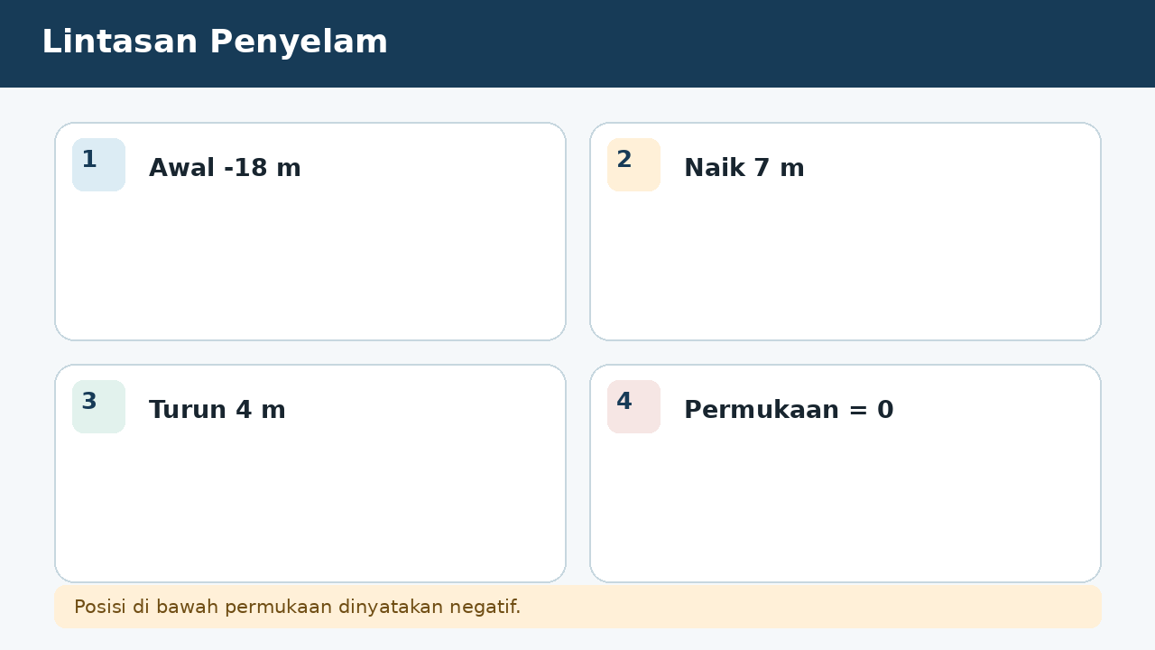
SOAL 2 C2/C3/C4 - Penalaran
Seorang penyelam berada 18 meter di bawah permukaan laut. Ia naik 7 meter untuk memeriksa terumbu, kemudian turun lagi 4 meter. Permukaan laut dinyatakan sebagai 0 dan kedalaman sebagai bilangan negatif.
Posisi akhir dan alasannya yang tepat adalah ....
A. -15 m karena -18 + 7 - 4 = -15.
B. -29 m karena naik dan turun sama-sama dianggap menambah kedalaman.
C. -7 m karena hanya perubahan pertama yang digunakan.
D. 15 m karena kedalaman dinyatakan positif.

BAGIAN 2 - NASKAH SOAL SISWA | PILIHAN GANDA 3

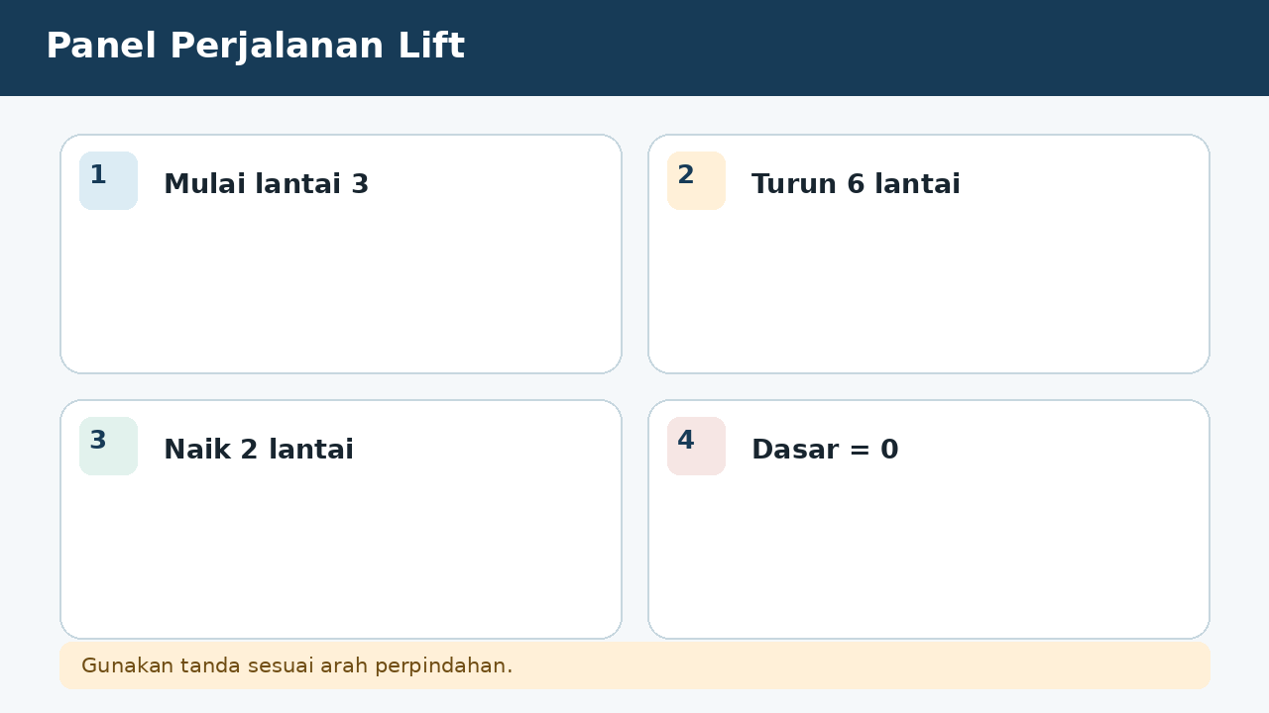
SOAL 3 C2/C3/C4 - Penalaran
Lift gedung berada di lantai 3. Lift turun 6 lantai untuk menuju area parkir, kemudian naik 2 lantai menuju ruang arsip. Lantai dasar dinyatakan 0 dan lantai bawah tanah bernilai negatif.
Model dan posisi akhir manakah yang sesuai?
A. 3 - 6 + 2 = -1, sehingga lift berhenti satu lantai di bawah lantai dasar.
B. 3 + 6 + 2 = 11, karena semua perpindahan dijumlahkan.
C. 3 - 6 - 2 = -5, karena gerak naik dianggap negatif.
D. 6 - 3 + 2 = 5, karena posisi awal dan perpindahan ditukar.

BAGIAN 2 - NASKAH SOAL SISWA | PILIHAN GANDA 4

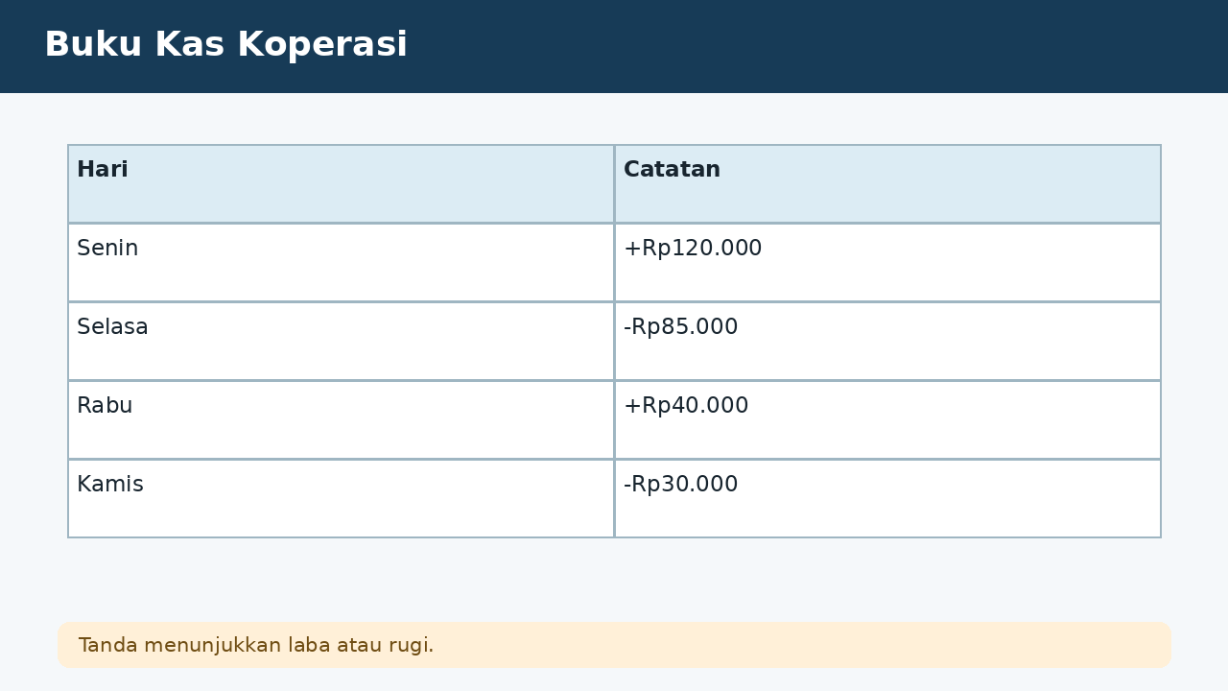
SOAL 4 C2/C3/C4 - Penalaran
Koperasi mencatat laba Rp120.000 pada Senin, rugi Rp85.000 pada Selasa, laba Rp40.000 pada Rabu, dan rugi Rp30.000 pada Kamis. Laba dinyatakan positif dan rugi negatif.
Pernyataan saldo empat hari yang benar adalah ....
A. Laba bersih Rp45.000 karena 120.000 - 85.000 + 40.000 - 30.000 = 45.000.
B. Rugi bersih Rp45.000 karena semua nilai dianggap pengeluaran.
C. Laba bersih Rp275.000 karena nilai mutlak seluruh catatan dijumlahkan.
D. Laba bersih Rp75.000 karena rugi Kamis tidak diperhitungkan.

BAGIAN 2 - NASKAH SOAL SISWA | PILIHAN GANDA 5

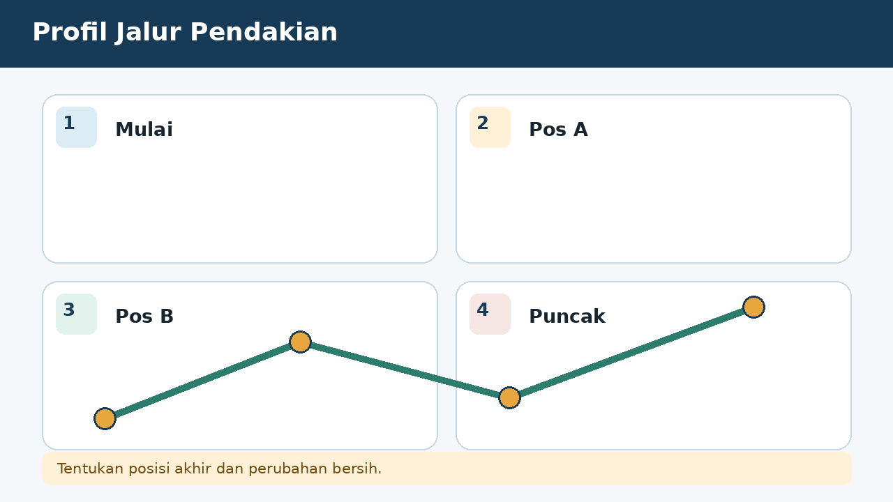
SOAL 5 C2/C3/C4 - Penalaran
Rute pendakian dimulai pada ketinggian 1.250 m. Pendaki naik 380 m, turun 210 m, lalu naik lagi 160 m. Tim harus menentukan ketinggian akhir dan perubahan bersih terhadap titik awal.
Kesimpulan manakah yang tepat?
A. Ketinggian akhir 1.580 m dan perubahan bersih +330 m.
B. Ketinggian akhir 1.000 m karena semua perubahan dikurangkan.
C. Ketinggian akhir 2.000 m karena semua jarak dianggap kenaikan.
D. Perubahan bersih -330 m meskipun posisi akhir lebih tinggi.

BAGIAN 2 - NASKAH SOAL SISWA | PILIHAN GANDA 6

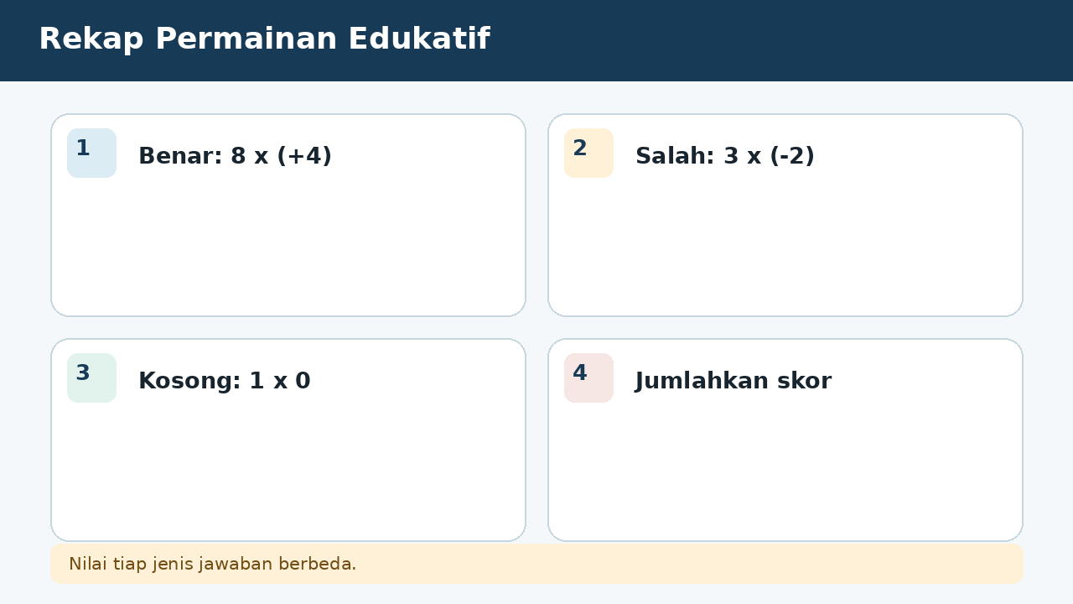
SOAL 6 C2/C3/C4 - Penalaran
Dalam permainan edukatif, jawaban benar bernilai +4, jawaban salah -2, dan tidak menjawab 0. Rina menjawab 8 soal benar, 3 salah, dan 1 tidak dijawab.
Skor Rina dan model perhitungannya yang benar adalah ....
A. 26 karena 8 x 4 + 3 x (-2) + 1 x 0 = 26.
B. 38 karena hukuman salah ditambahkan sebagai +2.
C. 20 karena skor benar dan salah langsung dikurangkan tanpa memperhatikan frekuensi.
D. 32 karena jawaban salah dan kosong diabaikan.

BAGIAN 2 - NASKAH SOAL SISWA | PILIHAN GANDA 7

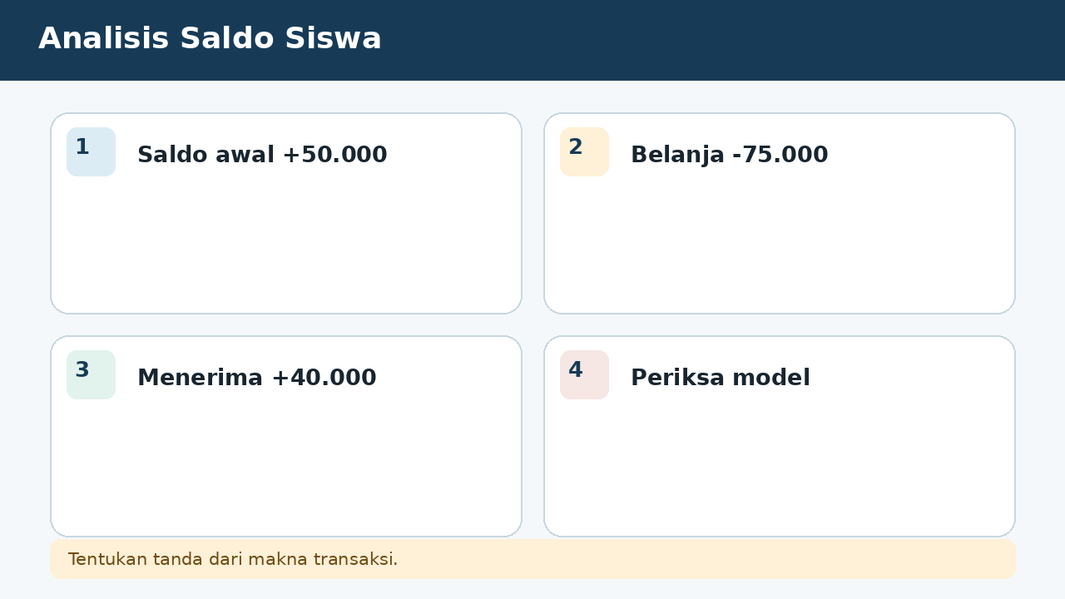
SOAL 7 C2/C3/C4 - Penalaran
Seorang siswa menghitung perubahan saldo: saldo awal Rp50.000, membeli alat tulis Rp75.000, lalu menerima uang Rp40.000. Ia menulis 50.000 + 75.000 + 40.000 = 165.000.
Evaluasi yang paling tepat terhadap strategi siswa adalah ....
A. Strategi salah; pembelian harus dimodelkan -75.000 sehingga saldo akhir Rp15.000.
B. Strategi benar karena semua angka pada cerita harus dijumlahkan.
C. Strategi salah; semua transaksi harus dibuat negatif sehingga saldo -165.000.
D. Strategi benar, tetapi hasil seharusnya Rp115.000 tanpa alasan tanda.

BAGIAN 3 - ESAI SCAFFOLDING | SOAL 8

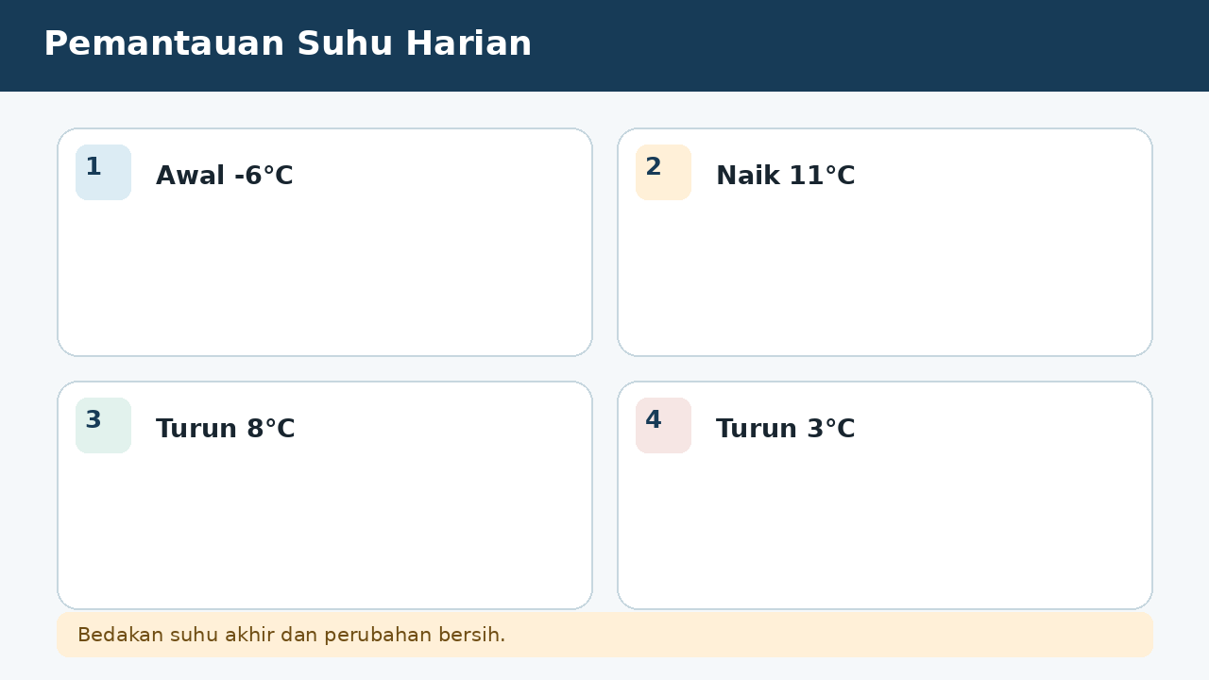
SOAL 8 - JAWABAN MANDIRI
Suhu sebuah kota pada pukul 05.00 adalah -6°C. Sampai siang suhu naik 11°C, malam turun 8°C, lalu menjelang dini hari turun lagi 3°C. Tentukan suhu akhir, perubahan bersih dari suhu awal, dan jelaskan makna hasilnya.
Model yang dapat digunakan: -6 + 11 - 8 - 3
....................................................................................................................................
....................................................................................................................................
....................................................................................................................................
....................................................................................................................................
....................................................................................................................................
Catatan guru: buka Bantuan 1 hanya setelah siswa mencoba mandiri; lanjutkan Bantuan 2 dan 3 secara progresif bila masih diperlukan.

BAGIAN 3 - ESAI SCAFFOLDING | SOAL 9

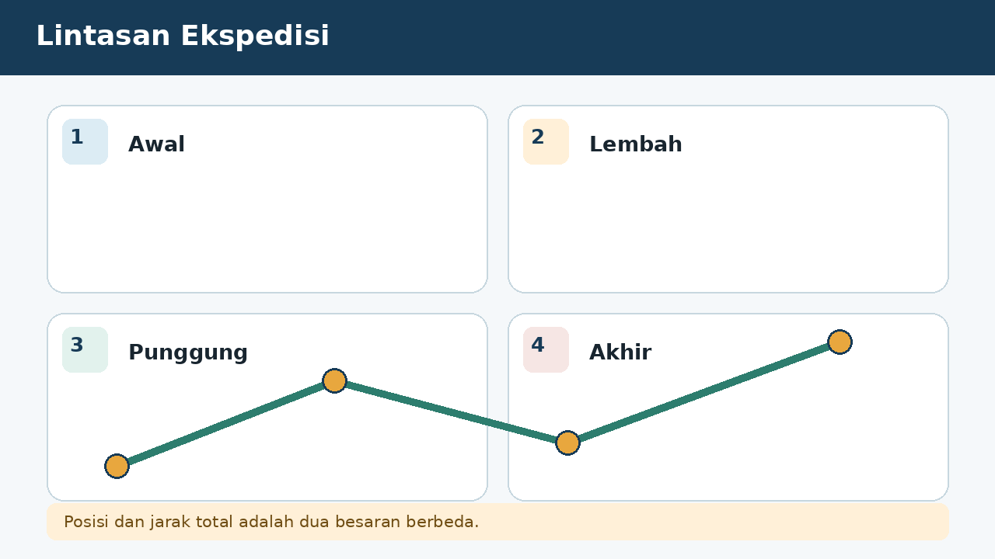
SOAL 9 - JAWABAN MANDIRI
Sebuah ekspedisi dimulai pada 450 m di atas permukaan laut. Tim turun 620 m ke lembah, naik 280 m, lalu turun 190 m. Tentukan posisi akhir terhadap permukaan laut, jarak vertikal total yang ditempuh, dan jelaskan perbedaan kedua hasil tersebut.
Model yang dapat digunakan: Posisi: 450 - 620 + 280 - 190; jarak: 620 + 280 + 190
....................................................................................................................................
....................................................................................................................................
....................................................................................................................................
....................................................................................................................................
....................................................................................................................................
Catatan guru: buka Bantuan 1 hanya setelah siswa mencoba mandiri; lanjutkan Bantuan 2 dan 3 secara progresif bila masih diperlukan.

BAGIAN 3 - ESAI SCAFFOLDING | SOAL 10

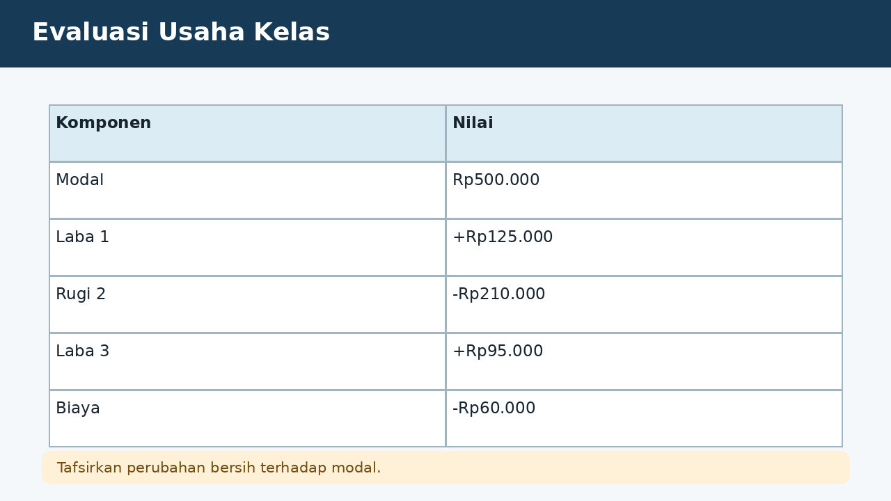
SOAL 10 - JAWABAN MANDIRI
Usaha kelas mencatat modal Rp500.000. Hari pertama laba Rp125.000, hari kedua rugi Rp210.000, hari ketiga laba Rp95.000, dan membayar biaya tetap Rp60.000. Hitung saldo akhir, tentukan laba/rugi bersih terhadap modal, lalu berikan rekomendasi singkat berdasarkan hasil.
Model yang dapat digunakan: 500.000 + 125.000 - 210.000 + 95.000 - 60.000
....................................................................................................................................
....................................................................................................................................
....................................................................................................................................
....................................................................................................................................
....................................................................................................................................
Catatan guru: buka Bantuan 1 hanya setelah siswa mencoba mandiri; lanjutkan Bantuan 2 dan 3 secara progresif bila masih diperlukan.

BAGIAN 4 - KUNCI, PEMBAHASAN, DAN MISKONSEPSI

1. A - Kenaikan bernilai positif dan penurunan bernilai negatif: -4 + 7 - 5 = -2.
Miskonsepsi sasaran: Mengabaikan arah perubahan atau menghilangkan tanda negatif.
2. A - Naik 7 meter menambah nilai posisi, turun 4 meter menguranginya.
Miskonsepsi sasaran: Salah memaknai arah naik/turun pada posisi negatif.
3. A - Turun 6 berarti -6 dan naik 2 berarti +2.
Miskonsepsi sasaran: Tidak membedakan posisi awal dan perubahan arah.
4. A - Jumlahkan catatan bertanda sesuai laba dan rugi.
Miskonsepsi sasaran: Menjumlahkan nilai mutlak atau mengabaikan salah satu transaksi.

BAGIAN 4 - KUNCI DAN BANTUAN ESAI (LANJUTAN)

5. A - 1.250 + 380 - 210 + 160 = 1.580; perubahan bersih 330.
Miskonsepsi sasaran: Tidak membedakan ketinggian akhir dan perubahan bersih.
6. A - Setiap kategori dikalikan frekuensinya lalu dijumlahkan.
Miskonsepsi sasaran: Mengabaikan tanda negatif atau frekuensi kejadian.
7. A - Pengeluaran mengurangi saldo, penerimaan menambah saldo: 50.000 - 75.000 + 40.000 = 15.000.
Miskonsepsi sasaran: Menganggap semua angka dalam cerita selalu dijumlahkan positif.

BAGIAN 5 - SCAFFOLDING ESAI DAN RUBRIK

Soal 8 - Kunci ringkas: -6 + 11 - 8 - 3 = -6°C. Suhu akhir sama dengan suhu awal sehingga perubahan bersih 0°C.
Bantuan 1: Tuliskan suhu awal sebagai -6 dan terjemahkan setiap perubahan dengan tanda.
Bantuan 2: Hitung perubahan secara berurutan.
Bantuan 3: Bandingkan suhu akhir dengan suhu awal untuk perubahan bersih.
Soal 9 - Kunci ringkas: Posisi akhir 450 - 620 + 280 - 190 = -80 m. Jarak vertikal total 620 + 280 + 190 = 1.090 m. Posisi memakai arah/tanda, jarak memakai nilai mutlak.
Bantuan 1: Gunakan tanda untuk menentukan posisi akhir.
Bantuan 2: Untuk jarak total, jumlahkan besar setiap perpindahan tanpa tanda.
Bantuan 3: Jelaskan mengapa posisi akhir dan jarak total tidak sama.
Soal 10 - Kunci ringkas: Perubahan bersih 125.000 - 210.000 + 95.000 - 60.000 = -50.000. Saldo akhir Rp450.000; rugi bersih Rp50.000. Rekomendasi: evaluasi pengeluaran/penyebab rugi hari kedua dan biaya tetap.
Bantuan 1: Pisahkan modal awal dari perubahan laba dan rugi.
Bantuan 2: Jumlahkan semua perubahan bertanda untuk memperoleh perubahan bersih.
Bantuan 3: Tambahkan perubahan bersih ke modal dan tafsirkan hasilnya.
Rubrik setiap esai (maksimum 6): memahami informasi 1; membangun model/strategi 1; proses hitung/logika 2; hasil tepat 1; kesimpulan dan verifikasi 1.
Skor keseluruhan: PG 7 poin + Esai 18 poin = 25 poin. Nilai = skor perolehan / 25 x 100.

BAGIAN 6 - AUDIT MUTU PAKET

✓ Tujuan pembelajaran, stimulus, visual, dan indikator selaras.
✓ Tujuh pilihan ganda menuntut interpretasi atau penerapan, bukan sekadar menyalin angka.
✓ Pilihan jawaban memuat hasil sekaligus alasan; pengecoh berbasis miskonsepsi.
✓ Tiga esai menyediakan bantuan progresif dan rubrik analitik.
✓ Visual tidak memuat penanda jawaban benar dan dilengkapi teks alternatif.
✓ Satuan, simbol, operasi, kunci, dan pembahasan telah diperiksa konsistensinya.
✓ Dokumen siap digunakan untuk asesmen formatif, latihan, atau pengayaan.
Catatan penggunaan: Guru dapat menyesuaikan waktu, angka, dan konteks lokal tanpa mengubah kompetensi yang dinilai. Untuk menjaga validitas, visual dan batang soal harus tetap dipertahankan sebagai satu kesatuan.

